**Информация**

**о результатах и планах по информационному обеспечению стратегических инициатив Президента РФ, других актуальных социально значимых и общественно-политических тем комитетом по образованию администрации муниципального образования Киреевский район**

**Реализация указа Президента РФ от 07 мая 2012 года № 599**

**«О мерах по реализации государственной политики в области образования и науки»**

13- 19 ноября 2017

В рамках реализации Указа, направленного на совершенствование государственной политики в области образования и науки и подготовки квалифицированных специалистов с учетом требований инновационной экономики, определено достижение следующих показателей по Тульской области:

достижение к 2016 году 100 процентов доступности дошкольного образования для детей в возрасте от трех до семи лет;

увеличение к 2018 году числа детей, привлекаемых к участию в творческих мероприятиях, до 8 процентов от общего числа детей.

**Обеспечение к 2016 году 100 процентов доступности дошкольного образования для детей в возрасте от трех до семи лет**

По состоянию на 19.11.2017 года очередности детей в возрасте от 3 до 7 лет нет. Имеется 206 вакансий по городским, 115 вакансий по сельским дошкольным образовательным организациям.

**Увеличение к 2018 году числа детей, привлекаемых к участию в творческих мероприятиях, до 8 процентов от общего числа детей**

С 20 октября по 15 ноября 2017 года в муниципальном образовании Киреевский район проводился районный заочный конкурс видеороликов «Осенняя краса». В номинации «Я люблю свой край родной» победителями и призерами стали учащиеся МКОУ «Октябрьский центр образования», МКОУ «Шварцевский центр образования», МКОУ «Дедиловский центр образования», в номинации «Любимый город в осеннем отражении» стали обучающиеся МКУДО «Киреевский ДДТ».

На выявление и поддержку одаренных детей и молодежи направлена Всероссийская олимпиада школьников.

В 2017-2018 учебном году с 13 по 19 ноября 2017 прошел муниципальный этап ВсОШ:

|  |  |  |
| --- | --- | --- |
|  | Кол-во ОО, принявших участие | Кол-во человек, принявших участие в олимпиадах |
| Экономика | 1 | 5 |
| История | 12 | 40 |
| Математика | 13 | 55 |
| География | 15 | 43 |
| Информатика | 8 | 23 |

**Увеличение к 2020 году числа детей в возрасте от 5 до 18 лет, обучающихся по дополнительным образовательным программам, в общей численности детей этого возраста до 70 – 75 процентов**

17.11.2017 года проведено рабочее совещание по переходу учреждений дополнительного образования на персонифицированное финансирование.

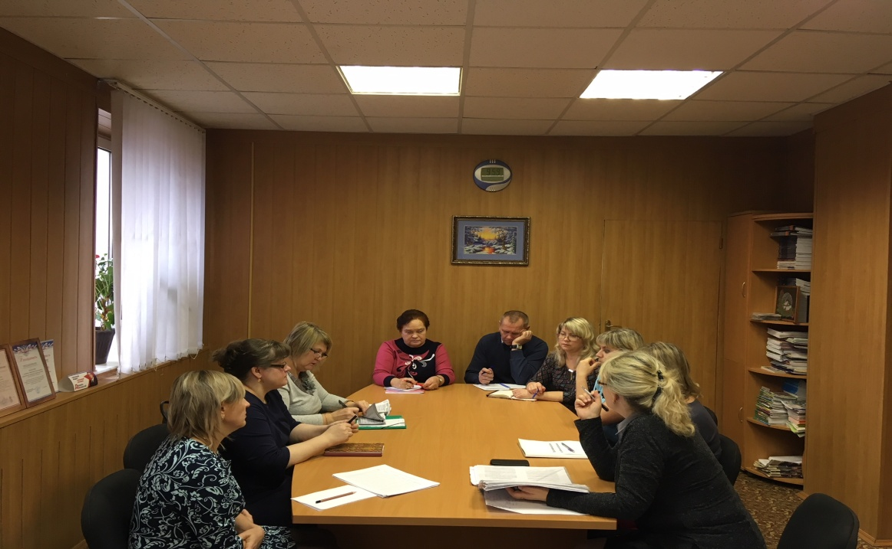

На выявление и поддержку одаренных детей и молодежи направлена Всероссийская олимпиада школьников.

В 2017-2018 учебном году с 13 по 19 ноября 2017 прошел муниципальный этап ВсОШ:

|  |  |  |
| --- | --- | --- |
|  | Кол-во ОО, принявших участие | Кол-во человек, принявших участие в олимпиадах |
| Экономика | 1 | 5 |
| История | 12 | 40 |
| Математика | 13 | 55 |
| География | 15 | 43 |
| Информатика | 8 | 23 |